**Road Racing på Moto Guzzi Part 22**

Det var en lang og træls vinter.

Ja vinteren startede faktisk allerede i starten af september 2021 lige efter at vi kørte sidste afdeling af DM. Der blev Den Grønne nemlig skilt ad (den var næsten varm endnu efter DM finalen) og så blev delene sendt i alle mulige retninger – for nu skulle der spares !!!

Spares på kiloene naturligvis – ikke på pengene – næ nej, nææææ, ikke det, neeeeej da – næ det skulle da vise sig at koste ret meget at få Guzzien på slankekur. Og der er nok at tage fat på, de 187 kilo racercykel skal jo slås med Norton og Yamaha på 150 – 160 kilo, så der skal tænkes kreativt og også sluges et par ”kameler” Synes jo at en Guzzi skal have to lydpotter, en på hver side, men ”nul putte” to i en bestilt ved kreativ rustfri svejsemester i lokalområdet. Fodhvilerbeslag integreret i nye nederste stelrør – sådan en Tonti ramme giver mange muligheder – og så ellers alle mulige små sædebeslag og ophæng svejst på stellet for stor stabilitet og præcision og mindst mulig vægt. Meget mere kreativ tænkning og dimser bestilt ved svejseren, men nu starter vi lige her.

Og så venter vi – længe og inderligt – og efter hvad der fæles som en hel vinter, en vinter hvor der bygges carport og lægges tag op, paptag, listedækning seføli, så meldes der klar fra svejsere. Men ak – afgangsrøret for tæt på forhjulet. Mere svejsning – mere tid forbrugt. Justering og så meldes der klar.

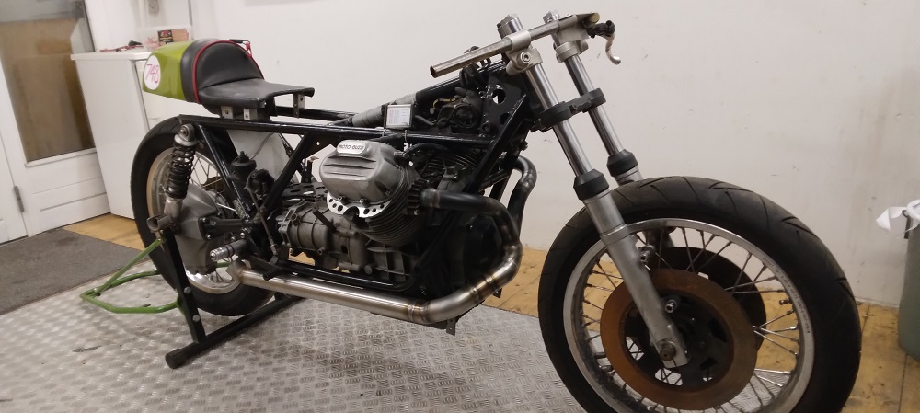

Så kunne vi endelig komme videre. Cyklen hjem igen og så skal der skilles ad !!

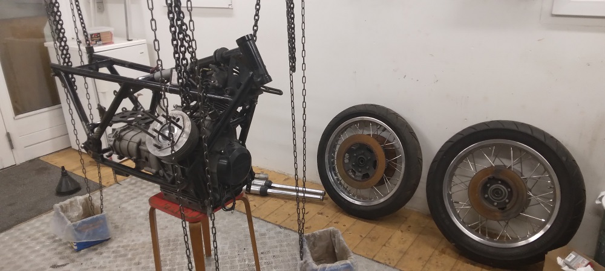

Topstykker ud til Peder Ovesen, gearkassen helt hen til Sjælland til Henrik De Voss – og stellet strippet og tilbage til svejseren.

Alle dele målt og vejet. Forgaffelben renoveret og ud til pulverlak – incl. De Ekstra sæt – om at være forberedt til de kommende sæsoner.

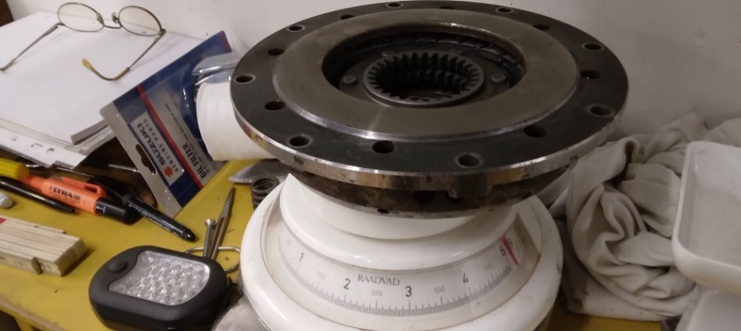

Og så kom foråret bragende.

Og delene kom tilbage. Udstødningsrøret tilrettet, topstykker rettet på sæder og pakflader, (højere kompression) gearkassen retur fra IL Dottore De Voss – og så endelig – stellet retur med de mange modifikationer.

Sidste tilretninger og så stellet afsted til pulverlak. Jo jeg tror på at alle beslag sidder rigtigt !!

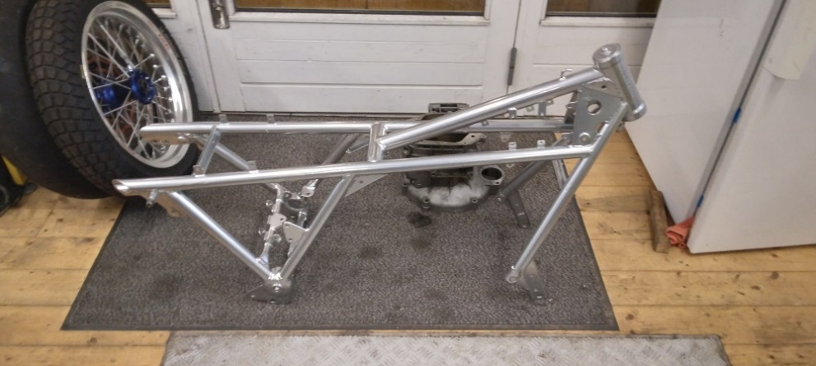

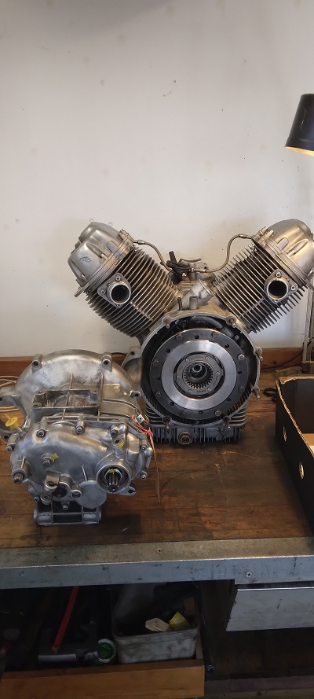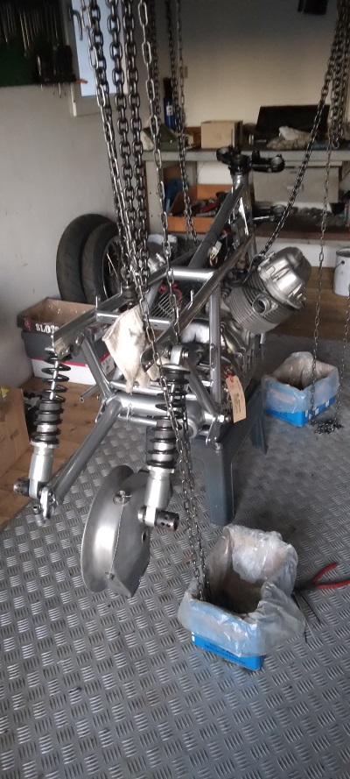 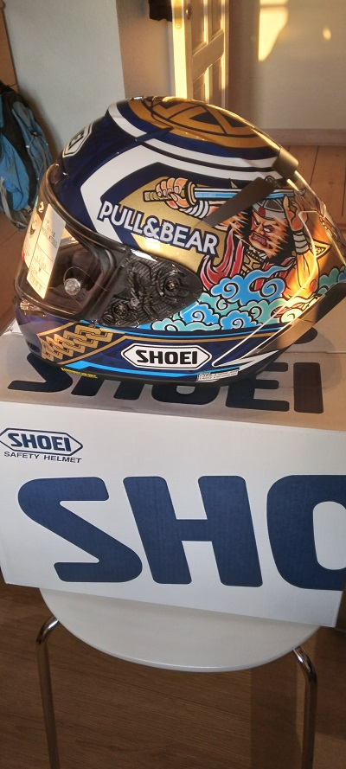

Og så blev der lige plads til en ny styrthjelm – safety first !! og Shoei igen. Den anden hjelm er jo over 10 år gammel nu – tiden den fiser da afsted !!

Kort tid tilbage før planlagt track day i Padborg – så der gik lige et par nætter med at samle de mange gode dele. Og så endelig – en færdig racer – klar til sæsonen 2022 – pyha !!

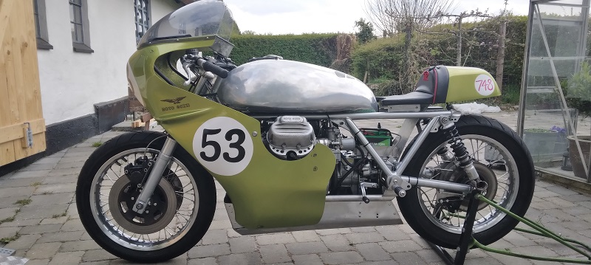

Og hvad sparede vi så – måtte indkøbe to badevægte ved Jysk for at skabe klarhed. 7 kg sparet er resultatet, så vi går lige under de 180 kg. Ikke prangende i lyset af de mange tiltag, men nu må vi se i Padborg.

Og jo for pokker – Cyklen føles lettere – en hel del lettere at håndtere end det jeg husker – og gearkassen !!!! hold da helt K…. -øh fast - den går jo som i smør – ja nærmest som en Yamaha kasse (undskyld) ja jeg dristede mig endda til at skifte gear i svingene – både op og ned – det er rent svir.

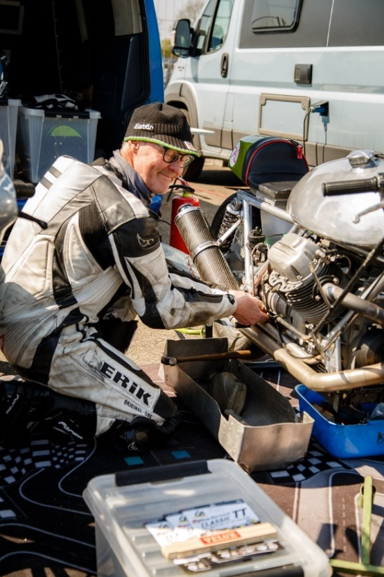

Ja lige lidt der skulle skrues, tak til Peter Ovesen for låsevæske så vi kunne bruge koblingen igen, det var noget med ”en skrue løs” – det kan jo ikke komme som en overraskelse.

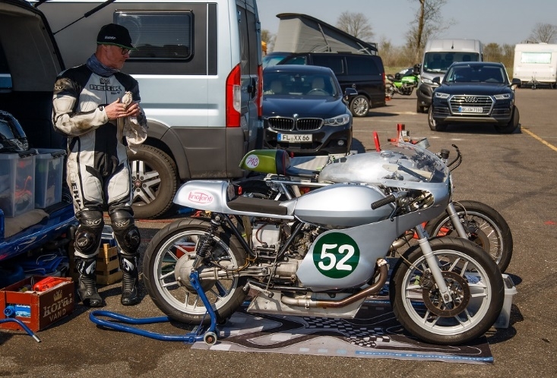

To Guzzi racer cykler klar til 2022 sæsonen.

Ja næsten klar. Testen på Padborg viste at det nye udstødningsrør er placeret for tæt på forhjulet – når det bliver trykket opad i indbremsningerne – så tager det på – så hurtig retur til stålsmeden – og så !

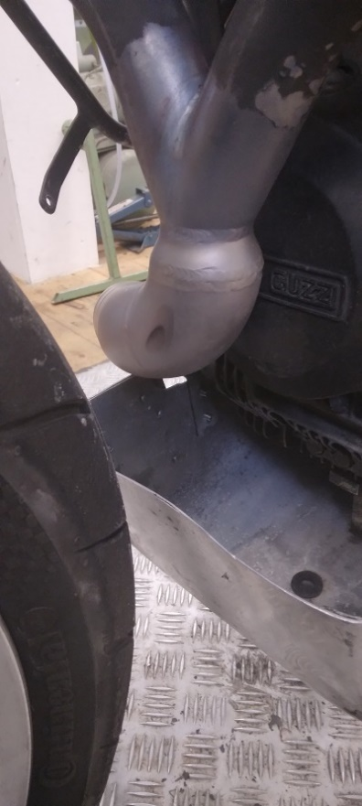

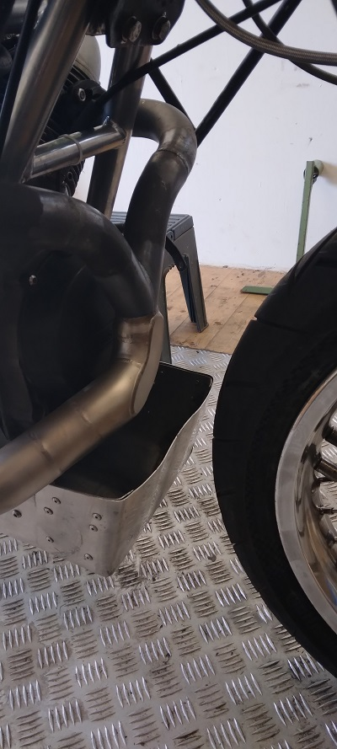

Vupti -så er der lavet en ændring og vi er klar til første afdeling af DM – og af Nordisk Mesterskab og af FIM Europamesterskab på den dejlige Ring Djursland.

Dette og meget mere følger i næste afsnit af

Road Racing på Moto Guzzi !!!